СХЕМА
расположения земельного участка

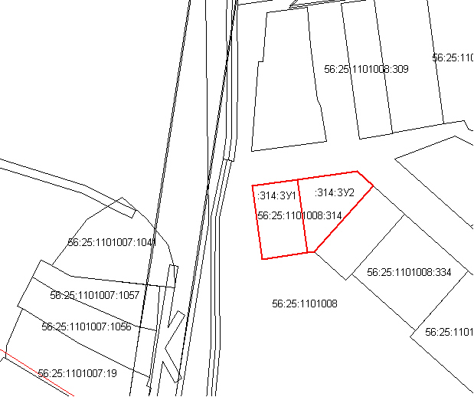

Участок № 1 с обозначением :314:ЗУ1 общей площадью 750 кв.м
Участок № 2 с обозначением :314:ЗУ2 общей площадью 750 кв.м

Масштаб 1:1500

Кадастровый инженер
общества с ограниченной ответственностью
«Елена»

__________ А.А. Погосян

"14" сентября 2018 г.

ПЛАН
расположения земельного участка

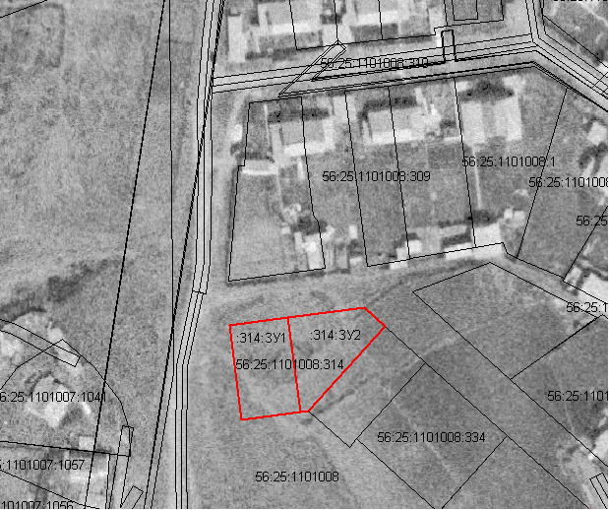

Масштаб 1:1500

Кадастровый инженер
общества с ограниченной ответственностью
«Елена»

__________ А.А. Погосян

"14" сентября 2018 г.

